1.W bombonierce znajdują się trzy smaki czekoladek. 1/6 bombonierki to czekoladki z migdałami, ¼ to czekoladki z toffi, a pozostałe czekoladki zawierają galaretkę. Jeśli czekoladek z galaretką jest 14 sztuk, to ile czekoladek znalazło się w całej bombonierce?
2. W parku posadzono 240 tulipanów w trzech kolorach: żółtym, czerwonym i białym. Żółtych tulipanów posadzono trzy razy więcej niż białych, a czerwonych — o pięć mniej niż białych. Ile tulipanów każdego koloru posadzono w parku?
3. Pan Jan przyniósł z magazynu do sklepu 5 skrzynek jabłek, 3 skrzynki gruszek i 2 skrzynki pomarańczy. W każdej skrzynce było po 30 sztuk owoców. Sprzedawczyni odłożyła zepsute owoce: 10 1 wszystkich jabłek, 15 2 wszystkich gruszek i 15 pomarańczy. Jaką część wszystkich owoców przyniesionych z magazynu stanowiły zepsute owoce?
4. O godzinie 10:30 samochód ciężarowy z ładunkiem wyruszył z Polany do Gaju i przebył tę trasę w czasie 1 godz. 40 min, jadąc ze średnią prędkością 60 h km . Rozładunek samochodu trwał pół godziny. Drogę powrotną, tą samą trasą, samochód pokonał ze średnią prędkością 80 h km . O której godzinie samochód wrócił do Polany?
5. Wojtek kupił 12 jednakowych notatników i zapłacił za nie 60 złotych. Kilka dni później cenę notatników obniżono o 20%. Ile najwięcej takich notatników po obniżonej cenie można kupić za 60 zł?
6.Działka ma kształt i wymiary podane na rysunku. Rolnik posiał na tej działce pszenicę. Z każdego hektara zebrał 4,5 tony pszenicy. Ile ton pszenicy zebrał z całej działki?

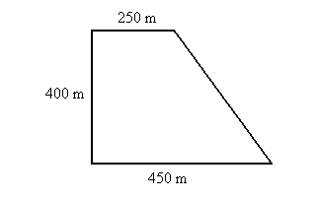
7. Przy zakupie roweru na raty pierwsza wpłata wyniosła 176 zł. Pozostała do zapłaty kwota została rozłożona na 12 rat po 52 zł. Za ten sam rower kupiony za gotówkę zapłacono tylko 45 ceny roweru kupionego na raty. Ile złotych kosztował rower kupiony za gotówkę?

8.Prostokąt został podzielony na kwadraty różnej wielkości, jak pokazano schematycznie na rysunku obok. Pole najmniejszego zaznaczonego ciemnym kolorem kwadratu wynosi 1. Oblicz długości boków wszystkich kwadratów ukazanych na rysunku oraz podaj pole całego prostokąta. Przedstaw sposób rozwiązania, wykorzystując rozpoznane z rysunku zależności pomiędzy długościami boków przylegających kwadratów.
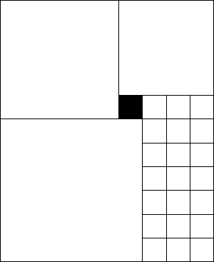

9. Janek szedł do szkoły przez 25 minut z prędkością 80 m/min. Z jaka prędkością musiałby iść do szkoły gdyby szedł godziny?
10. Prosta poprowadzona przez wierzchołek kwadratu dzieli go na trójkąt o polu 14 cm² i trapez o polu 35 cm². Oblicz długość krótszej podstawy trapezu.

